Dr. phil. h. c. Adelbert von Chamisso
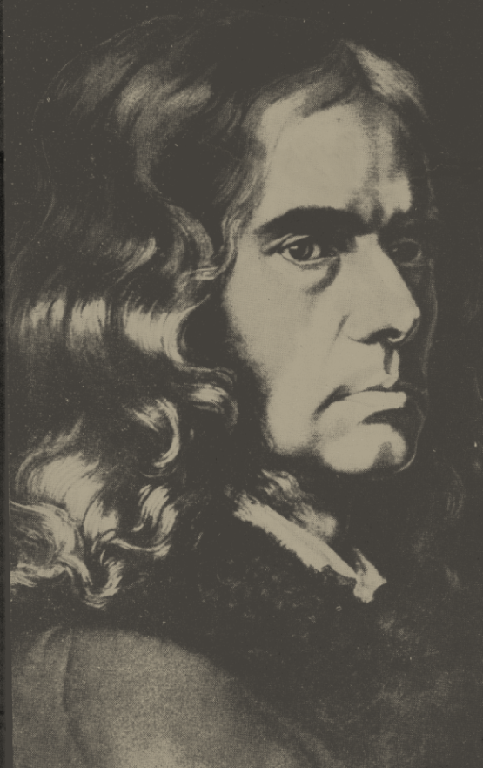

Mitglied
der Königlichen Akademie der Wissenschaften zu Berlin
der Kaiserlich-Leopoldinisch-Carolinischen Akademie
der Naturforscher zu Wien
der Kaiserlichen Gesellschaft der Naturforscher zu Moskau
der Gesellschaft der Naturforscher zu Berlin
der Gesellschaft der Naturforscher zu Leipzig
Abb. 1 [6]

Sein Name klingt vertraut. Nicht wenige seiner Balladen und Terzinen erinnern uns an das Lesebuch unserer Schulzeit. Manchmal auch sind wir überrascht, wenn wir ihn als den Dichter volkstümlicher Verse kennenlernen. Hab oft im Kreise der Lieben in duftigem Grase geruht ... Wie, auch das ist von ihm? Den schattenlosen Peter Schlemihl kennen wir. Chamissos Balladen, Sonette und Terzinen, manche von ihnen aus dem Französischen übertragen, haben eine beispiellose Popularität erreicht, nach Goethe, Tieck und Uhland war er der meistgelesene deutsche Dichter.
Doch warum war der romantische Dichter ein Doktor? Weshalb haben ihn bedeutende Wissenschaftler seiner Epoche geehrt und verehrt, zierten sich naturwissenschaftliche Gremien und Akademien in Berlin, Leipzig, Wien und Moskau mit seiner Mitgliedschaft, und warum nennt ihn Charles Darwin einen zu Recht hochangesehenen Naturforscher?
Ist es wirklich der „Balladendichter“ unserer Schullesebücher, der am 21. September 1830 auf der neunten Versammlung der Deutschen Naturforscher und Ärzte zu Hamburg einen Vortrag hält über Darstellung der Ehrenbergschen Untersuchungen über Leben und Organisation der Infusorienwelt?
Sein dichterisches Schaffen war für Chamisso, so hat er es selbst oft genug betont, immer nur Nebensache, Zerstreuung und Erholung, nicht Lebensinhalt, wie uns bedeutende Lexika falsch informieren, die ihn nur als „dt. Dichter“ kennen. Wichtiger war ihm stets sein wirklicher Beruf. Ebenso wie als Dichter bekannt und geliebt, wurde er als einer der bedeutendsten Naturforscher seiner Epoche in der Welt der Wissenschaft geschätzt, ja geradezu verehrt. Adelbert von Chamisso hat an mehreren Punkten der Naturwissenschaften deutliche Spuren hinterlassen und das Denken vieler Gelehrter nachhaltig beeinflußt.

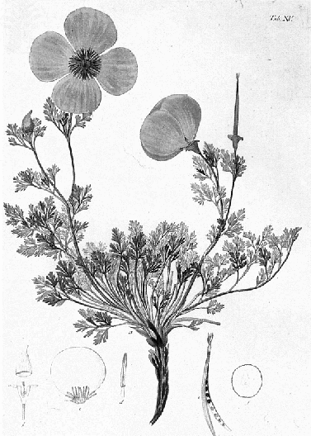  Abb. 25.  Eschscholtzia californica CHAM.  Zeichnung von Chamisso. [1] | Von den 2500 Pflanzenarten, die Chamisso auf der Weltreise gesammelt hat, waren mehr als ein Drittel neu. Ebenso hat er eine große Zahl neuer Tiere beobachtet..  Der Goldmohn, den Chamisso in den Dünen am Hafen von San Francisco gefunden und dessen Samen er mitgebracht hat, ist später eine beliebte Gartenpflanze in Europa geworden, genau so wie Chamisso es scherzhaft vorhergesagt hatte. Seinem Fahrtgenossen zu Ehren benannte er sie Eschscholtzia californica. Wegen ihrer Zuordnung korrespondierte er mit dem Botaniker de Candolle, und es ist bezeichnend für seine wissenschaftliche Einstellung und seinen sachlichen  Überblick, wie er seine Auffassung begründet:
Eschscholtzia ist ein abweichendes Schöllkraut (Chelidonium) und wird niemals von den Papaveraceen entfernt werden außer durch das Unrecht eines künstlichen Systems. Hüten wir uns ... daß sich nicht als künstliches System herausstellt, was wir das natürliche nennen. Wenn ein angenommenes Papaveraceen-Merkmal nicht auf Eschscholtzia paßt, muß das Merkmal geändert, aber nicht Eschscholtzia aus den Papaveraceen entfernt werden. Er erkennt die allgemeine Ähnlichkeit seiner Gattung mit Chelidonium, sie beruht auf der „Gesamtheit der Merkmale“, die man heute überall als Kriterium fordert. Chamisso sieht die sichere Aussagekraft dieser mehrseitigen Auffassung vor jeder anderen, zeigt sich als methodisch einwandfrei urteilender Wissenschaftler.
Seine Besorgnis um das ökologische Gleichgewicht in der Natur drückt er in seinen Ansichten so aus: Aber was sich einerseits als Zweck darstellt, erweiset sich andrerseits eben auch als Mittel. Ein vielfältiges Band wechselseitigen Bedürfnisses verbindet untereinander alle Geschöpfe und läßt die Einheit der Natur aus der Vielheit ihrer Erzeugnisse hervorgehen. Das Bestehen jeder Art beruht auf dem Bestehen vieler anderer Arten; jede wird durch andere erhalten, durch andere beschränkt und erhält und beschränkt hinwiederum andere. – In jeder bestehenden Ordnung bedingt jegliches Glied das Ganze und das Ganze jegliches Glied. ... Wo der gesittete Mensch einherwandert, verändert sich vor ihm die Ansicht der Natur. ...und selbst die Wildnis, die sein Fuß noch nicht betreten hat, verändert die Gestalt. — Erst wir Heutigen können ermessen, was in diesen nüchternen Worten liegt.
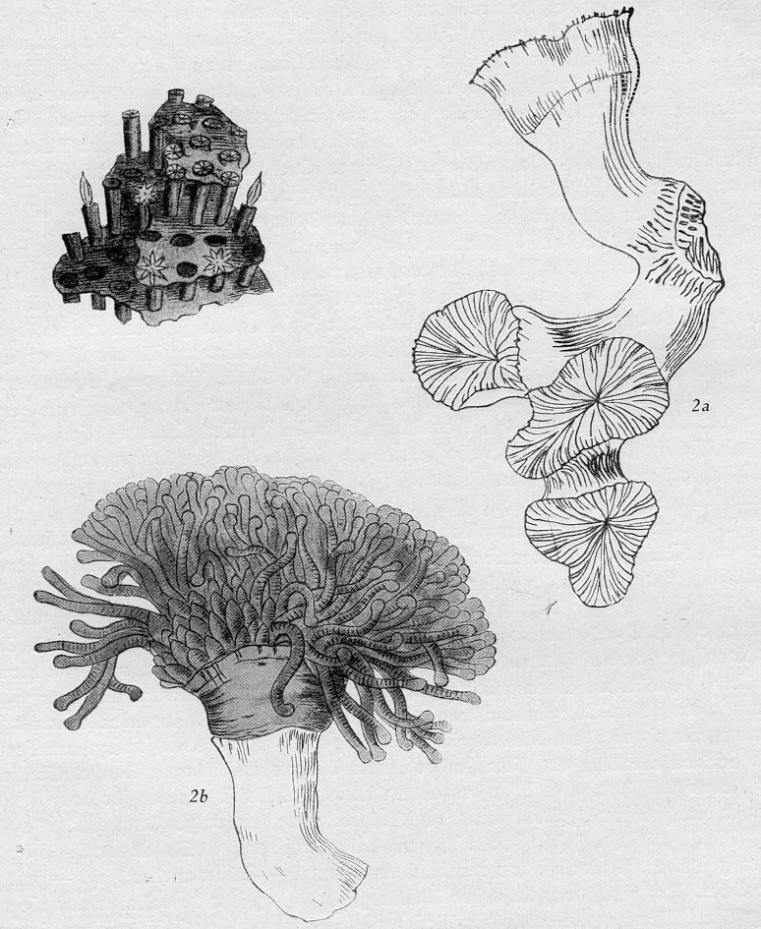 | Abb. 26. Korallen der Ratak-Inseln.  1. Eine Octokoralle: Tubipora musica L. (Orgelkoralle), Stück eines Stockes mit röhrenförmigem Skelett der Einzeltiere, die flämmchenartig hervorragen; die Sternchen zeigen die Mundöffnung mit den acht ausgestreckten Fangarmen.  2. Eine Hexakoralle: Caryophyllia glabrescens Cham.; A Skelett, B Einzeltier mit den Tentakeln.  Nach Zeichnungen von Chamisso. [14]
Infusorien und Algen
An de la Foye schreibt Chamisso, daß unser Ehrenberg sich jetzt ganz vorzüglich mit den Infusorien abgibt, die er mit Indigo und Carmin füttert, so daß die Kleinsten Magen- und Darmkanal aufs Herrlichste sehen lassen. ... Diese Welt wird uns durch ihn klar, und er fabelt nicht; was er sieht, kann er jedem zeigen, und ich habe ihn, wo ich ihm nachgeritten bin, immer fest im Sattel gefunden. Also hat Chamisso Ehrenbergs Angaben mit dem Mikroskop sorgfältig nachgeprüft, so daß er 1830 auf der Versammlung der Deutschen Naturforscher und Ärzte zu Hamburg einen Vortrag halten kann über „Darstellung der Ehrenbergschen Untersuchungen über Leben und Organisation der Infusorienwelt“. In seinen „Ansichten“ notiert er über die Kleinlebewelt: Man pflegt die mikroskopischen oder Infusionstierchen zur Reihe der Pflanzentiere zu rechnen. Das Vergrößerungsglas offenbart uns in jedem Aufguß pflanzlicher oder tierischer Stoffe, welcher in Gärung begriffen ist, in jedem stockenden Wasser und selbst in gewissen Feuchtigkeiten des gesunden tierischen Körpers unerwartet eine neue belebte Welt.
Aber er kritisiert die Vorstellung der Urzeugung der Infusorien. Die Erscheinung der Infusorien oder mikroskopischen Tiere ist häufig der freiwilligen Erzeugung zugeschrieben worden. Als Beweis für dieselbe kann sie, streng genommen, nicht gelten. Man hat noch nie die Versuche mit der erforderlichen Sorgfalt angestellt, um sich versichert zu halten, daß nicht mit der Luft oder dem Wasser die Eier oder die Brut dieser Geschöpfe in die Aufgüsse gekommen sind, und nicht bloß Entwicklung und Vermehrung stattgefunden hat, wo eine ursprüngliche Entstehung bewiesen werden sollte.
Und in Bezug auf die mikroskopische Arbeit rügt er lakonisch: Man sieht mit diesem köstlichen Instrumente nur zu oft, was man zu sehen erwartet, was man zu sehen begehrt. – Wer mit vorgefaßter Meinung beobachtet, der gibt sich der Täuschung hin. Diese Ermahnung richtet er speziell an die Verfechter der sogenannten Verwandlungslehre: Soll der Mehlwurm für eine Verwandlung des Weizenkorns gelten? Zwei Pflanzen, von denen die eine offenbar auf der anderen wächst, sind für eine in der Verwandlung begriffene Pflanze angesehen worden. Soll die Mistel oder gar der Efeu für eine Verwandlung der Eiche gelten? Das zielt auch auf den Algologen Carl Adolph Agardh (den Älteren), der in seiner „Dissertatio de Metamorphosi Algarum“ (1820) davon ausgeht, daß sich eine Algenart in eine andere verwandeln kann. Und zwar beschreibt Agardh die Umwandlung der grünen Fadenalge Cladophora hospita in die Rotalge Spaerococcus. Chamisso überprüft das, indem er dasselbe Material untersucht, und kommt zu dem Schluß, daß die rote Alge sich nur auf der grünen angesiedelt habe.
In Sitzungsberichte der Gesellschaft naturforschender Freunde zu Berlin, Nr. 1-10, 1924, schreibt Correns in seinem Rückblick auf die Botanik (159 Jahre der Gesellschaft): „Hier war der Forscher Agardh zum Dichter geworden, und ein Dichter, Chamisso, hat den Forscher ganz nüchtern korrigiert.“ Chamisso tut das in der Schrift „Ein Zweifel und zwei Algen“. Die Bescheidenheit und Höflichkeit, mit der er dabei seine fundierte Kritik anbringt, zeichnen ihn als fairen und sorgfältigen Wissenschaftler aus. In schriftlichen Auseinandersetzungen höflich zu sein, bedeutet für Chamisso freilich nicht, Streitgesprächen aus dem Wege zu gehen, ja er sucht sie förmlich. Seine Einstellung, es fruchtet jederzeit der Wissenschaft, daß jede Meinung frei und laut verfochten werde, ist charakteristisch für sein Denken und Handeln.

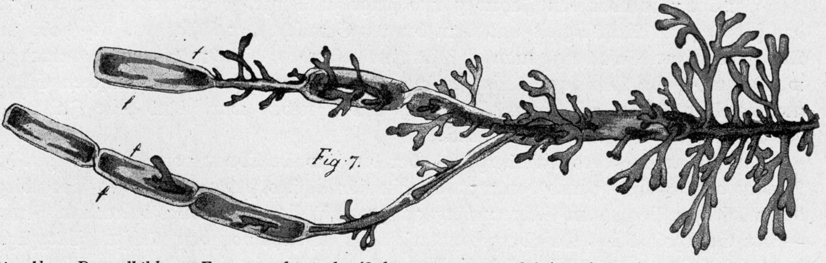
Abb. 27. Die Algen-Doppelbildung Fucus confervicola (Sphaerococcus miraibilis)
auf Conferva mirabilis (Conf. hospita), vergrößert. Zeichnung von Chamisso. [14]

Im Jahr 1833 endet das fruchtbare Arbeitsverhältnis mit Schlechtendahl, der nach Halle berufen wird. Chamisso wird Erster Kustos am Königlichen Herbarium in Berlin-Schöneberg.
1835 wählt ihn die Königliche Akademie der Wissenschaften zu Berlin auf Vorschlag von Alexander von Humboldt und Carl Sigismund Kunth fast einstimmig zum Mitglied. So groß ist inzwischen Chamissos Ansehen in der wissenschaftlichen Welt, daß die beiden den Aufnahmeantrag – ganz regelwidrig – mit keinem einzigen Wort begründen.

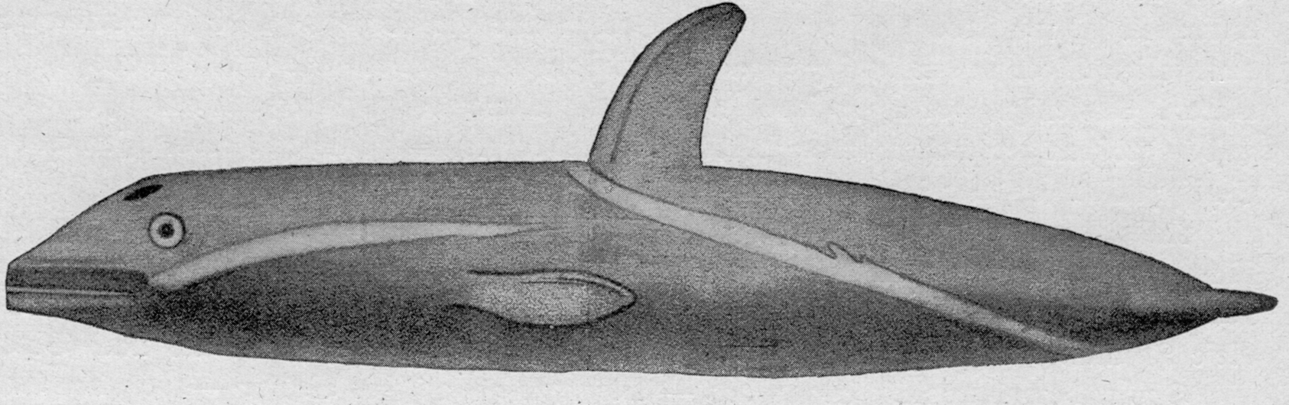
Abb. 28. Delphinus orca. Nach einem alëutischen Holzmodell, gezeichnet von Chamisso. [14]
Und als Luxus ein bißchen Poesie
Inzwischen hat auch Chamissos Ruhm als Dichter internationales Ausmaß, er zählt schon lange zu den meistgelesenen Autoren seiner Zeit. Das Volk singt meine Lieder. Man singt sie in den Salons, die Komponisten reißen sich danach, die Jungen deklamieren sie in den Schulen, mein Portrait erscheint nach Goethe, Tieck und Schlegel als das vierte in der Reihe der gleichzeitigen deutschen Dichter, und schöne junge Damen drücken mir fromm die Hand oder schneiden mir Haarlocken ab. ... Zu Geburtstags-, Paten-, Christ- und Brautgeschenken werden in Deutschland beiläufig 1000 Uhland und 500 Chamisso gebraucht.“ Und über seinen Schlemihl berichtet er de la Foye: Selten hat ein Buch so eingerissen, man liest es, die Kinder laufen mir nach dem Schatten – in Kopenhagen, Petersburg, Reval ist unberufen Schlemihl da, so bei den Deutschen am Kap – aus Lesebibliotheken wird er regelmäßig gestohlen, und keine Zeitung hat ihn je angekündigt oder genannt. Er hilft sich so selber durch.
Chamissos Zyklus „Frauenliebe und -leben“ wurde von Robert Schumann komponiert, und seine Verse „Ich habe, bevor der Morgen“ sind nicht weniger als 34 Mal vertont worden.
Die thematische Weite, der Formenreichtum und die verschiedenartigen, oft gegensätzlichen Stimmungen und Haltungen in den nach 1825 entstandenen Gedichten Chamissos sind überraschend. Er besingt das beschauliche Dasein im Kreise der Familie und die Ehe, aber auch das Leben der Indianer, der wilden Gebirgsvölker Europas und als erster in Deutschland die Eisenbahn als Botin einer kommenden Zeit. Gemütvoll-humorige Verserzählungen stehen neben aggressiven politischen und herben sozialkritischen Gedichten, schlichte Lieder im Volkston neben dem kunstvoll gefügten, das grausige Vegetieren eines Schiffbrüchigen auf einer einsamen Insel ausmalenden Terzinengedichtes Salaz i Gomez. Manches davon gehört zu den besten lyrischen Leistungen seiner Zeit.
Mit Gustav Schwab zusammen gibt er seit 1832 den Deutschen Musenalmanach heraus, die wichtigste deutsche Gedichtsammlung seiner Zeit, ein milder Helfer junger Talente. Seinem Gedeihen und Wohlergehen ist fortan Chamissos beste Kraft gewidmet. Er möchte ein möglichst vollständiges Bild der zeitgenössischen Lyrik bieten und alle deutschen Dichter, die es verdienen, zu Worte kommen lassen. Sein rühriges Werben hat den gewünschten Erfolg. Die schwäbische Dichterschule mit Uhland an der Spitze rückt ein: Kerner, Schwab, Mayer, Pfizer, die Österreicher Lenau und Anastasius Grün schließen sich an. A. W. Schlegel, Eichendorff, E. M. Arndt und Rückert vertreten die ältere Generation, die jüngere erscheint mit Hoffmann von Fallersleben, Holtei und Immermann, die jüngste mit Wackernagel und Simrock, mit Freiligrath und Geibel.
Chamisso ist als Herausgeber kritisch. Nicht alle Werke finden Gnade vor seinen Augen. Der Gymnasiast Theodor Storm wird abgelehnt und auch Karl Marx, der den Ablehnungsbrief vor Wut verschluckt, wie er seinem Vater berichtet.
So stark das verdrießlich dornenvolle Amt des Herausgebers, das ihn mit einer Sintflut schlechter Verse und Korrespondenzen überschüttet, auch belastet, so kommt Chamissos dichterische und vor allem seine wissenschaftliche Tätigkeit dadurch nicht ins Stocken.

[Auszug aus: Henkel, Klaus: Adelbert von Chamisso. Naturforscher, Weltumsegler „...und als Luxus ein bißchen Poesie. Seiten 2, 3, 36-40.
2. Aufl., Dachau 2012.]

